**Manual de Instalación de CentOS 7**

**Héctor Andrey Hernández Alonso**

**Ingeniería en informática, Generación:2015, Clave: 249757**

**Clave Ing.: 201501400580**

**Administración de Sistemas, Grupo: 2400**

**Jueves 06 de septiembre 2018**

Manual de Usuario para instalar el Sistema Operativo CentOS versión 1804 (64 bits)

Una vez que selecciono el medio de Arranque para cargar CentOS; Selecciona la opción “Install CentOS 7”

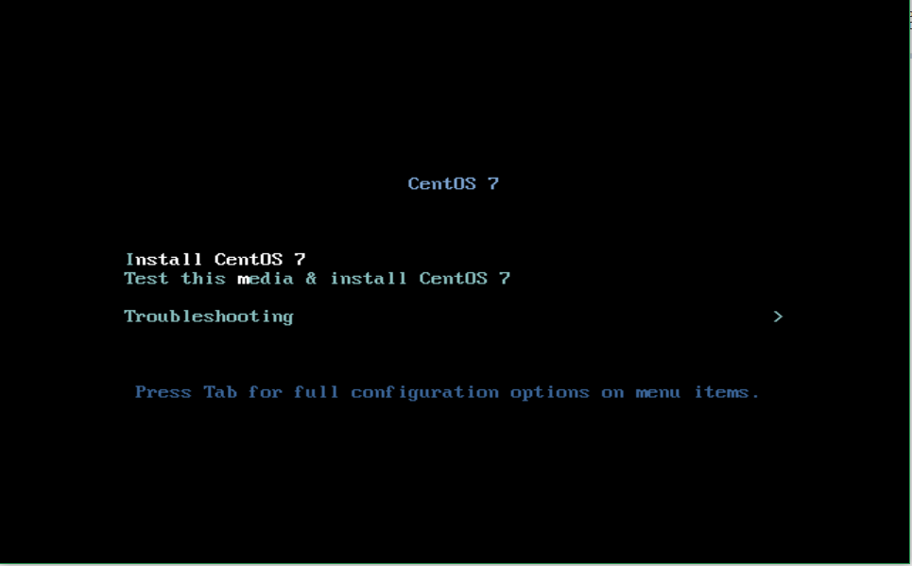

Espere a que carguen todos los componentes

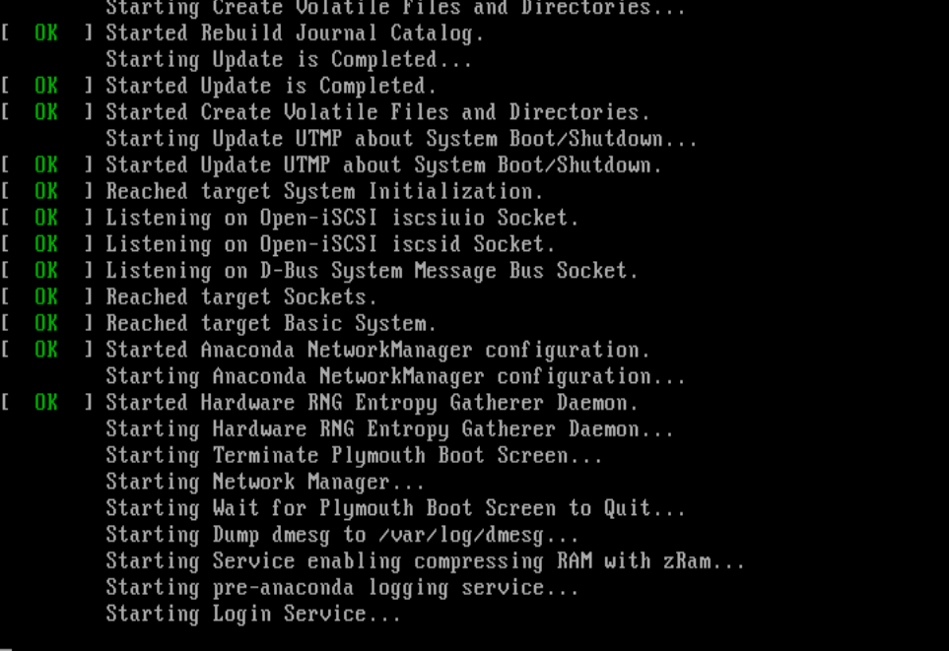

Una vez cargado, mostrara la siguiente pantalla donde se podra seleccionar el idioma, después de clic en el boton “Continuar”

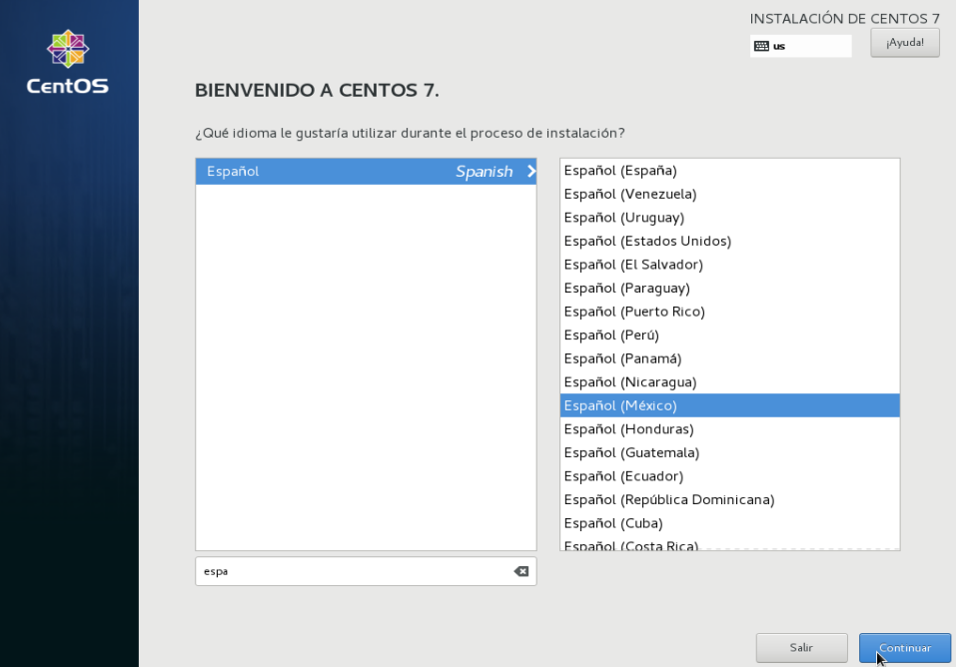

Mostrará la ventana 3 apartados para configurar lo que será el Sistema Operativo

Se seleccionará una por una.

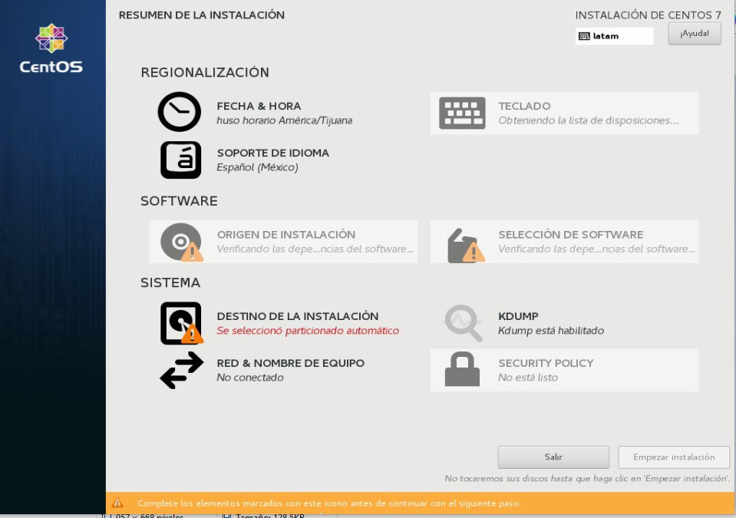

En la parte de Regionalización: Seleccionar fecha y hora.

Para seleccionar la región puede dar clic en su país para seleccionar la región de forma automatica.

En el apartado de abajo seleccione la hora el formato de 24 horas , o de 12 con am y pm.

Al finalizar de clic en Listo.

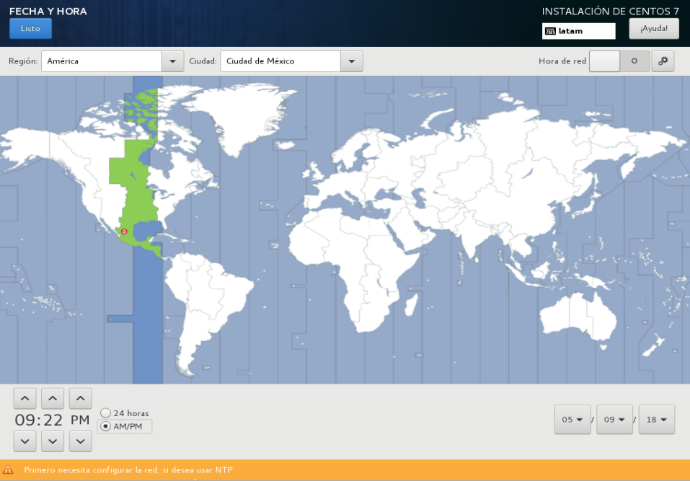

En Diseño de Teclado:

De la lista de idiomas seleccione 1, o si prefiere en la barra de búsqueda escriba el idioma, al finalizar de clic en Listo.

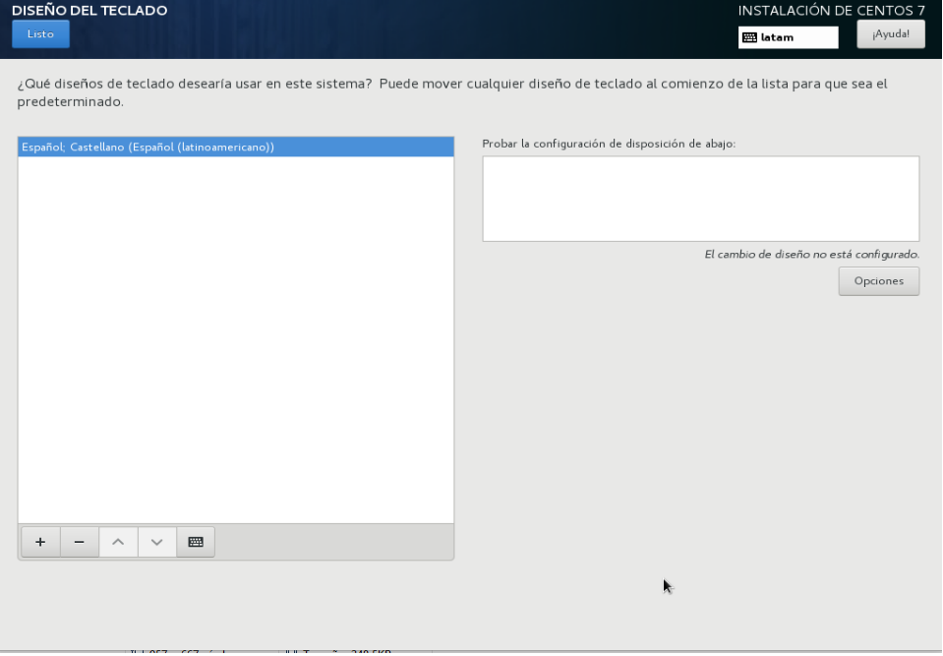

Fuente de Instalación:

Para hacer de forma automatica seleccione la opcion “Medio de instalación detectado automaticamente”

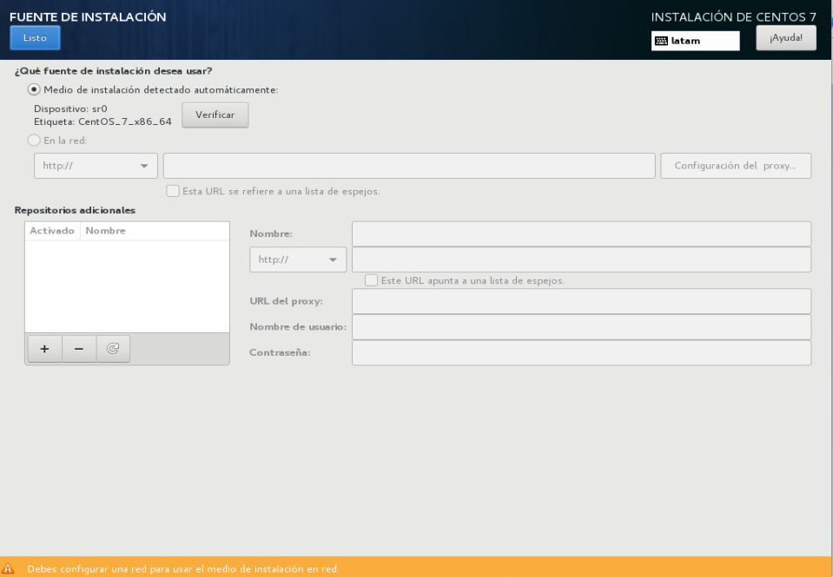

Selección de Software:

CentOS permite seleccionar diferentes tipos de Escritorios o en su defecto seleccionar la instalación mínima lo que significa que se instalara la versión de servidor.

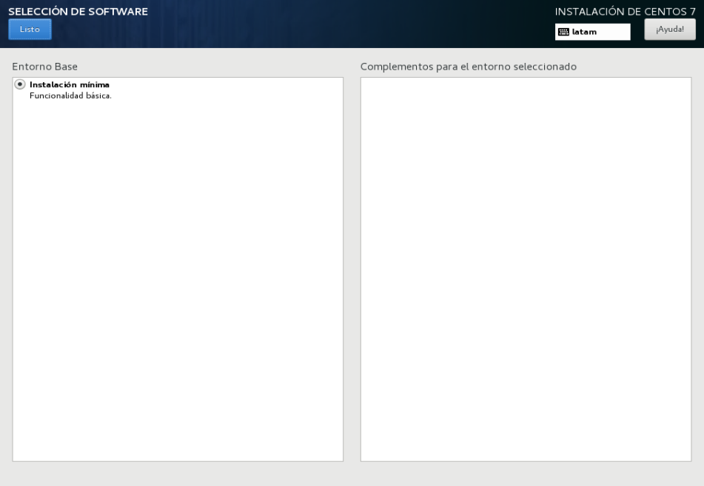

Destino de Instalación:

Si se cuenta con diferentes particiones, se mostrara en pantalla cada una de ellas, seleccione la de su interes y que cumpla con las caracteristicas.

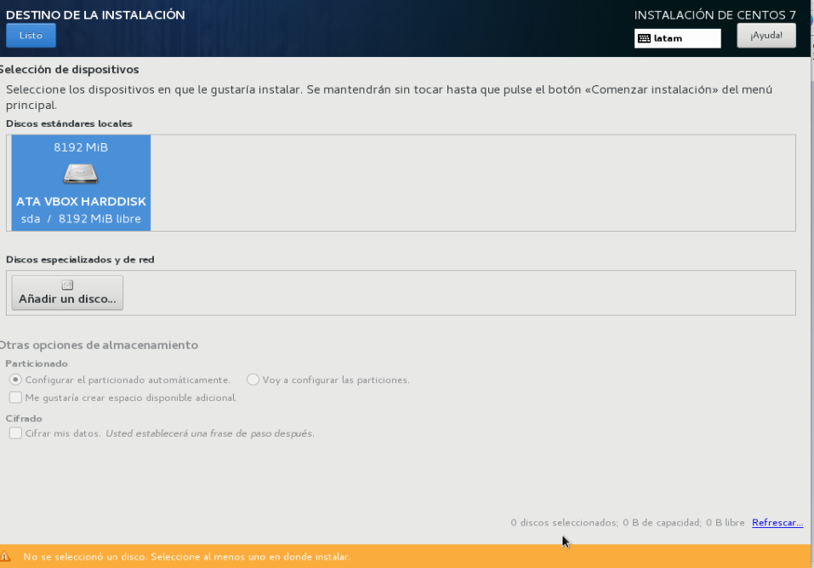

Red y Nombre de Equipo:

Active la casilla de Ethernet y de clic en Listo.

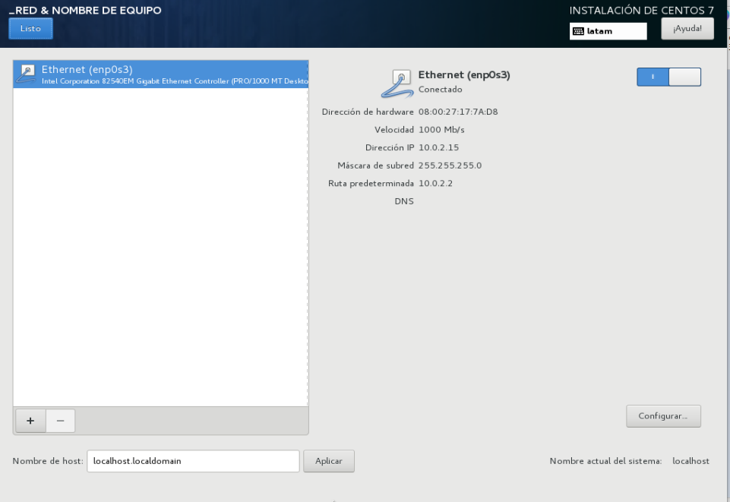

Resumen de la Instalación:

Cuando se haya configurado todas las opciones, ya no marcara ninguna advertencia, y le permitira seleccionar la opción “Empezar la instalación”.

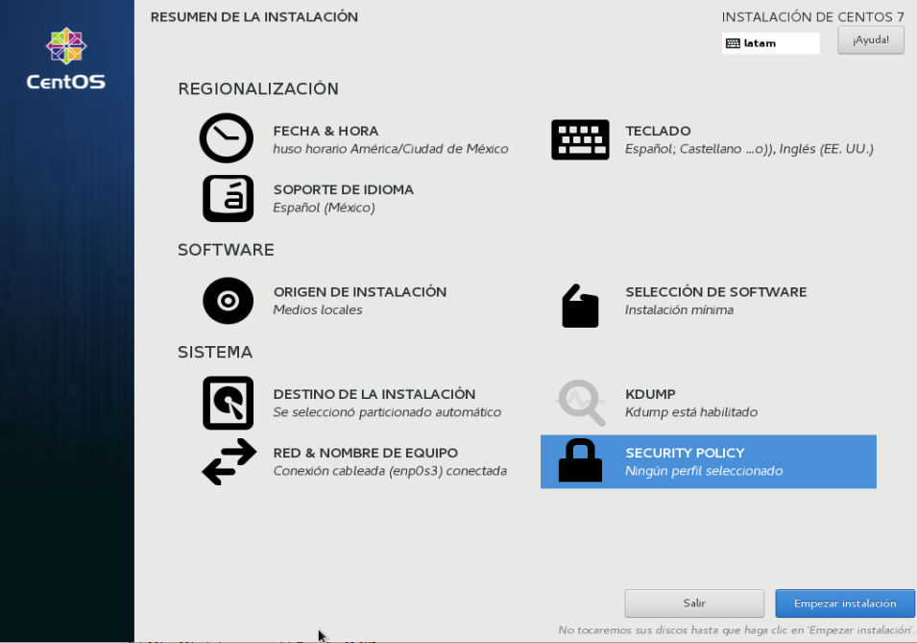

Ajuste de Usuario:

Se mostrará una nueva ventana, mientras se instale se le solicitará crear el usuario y una contraseña de root.

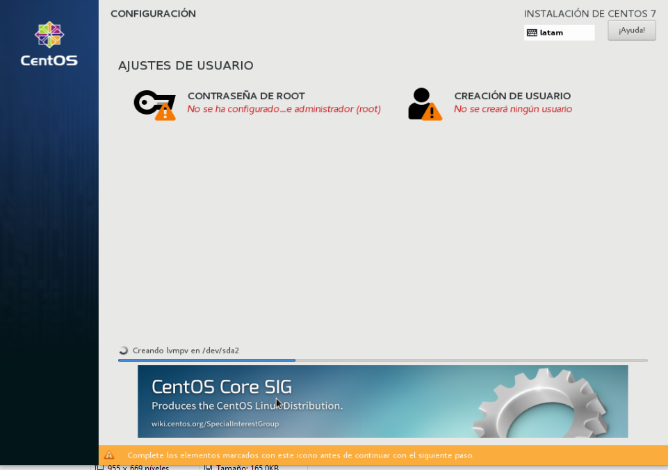

Crear Usuario:

Edite nombre de equipo, usario y cree una contraseña.

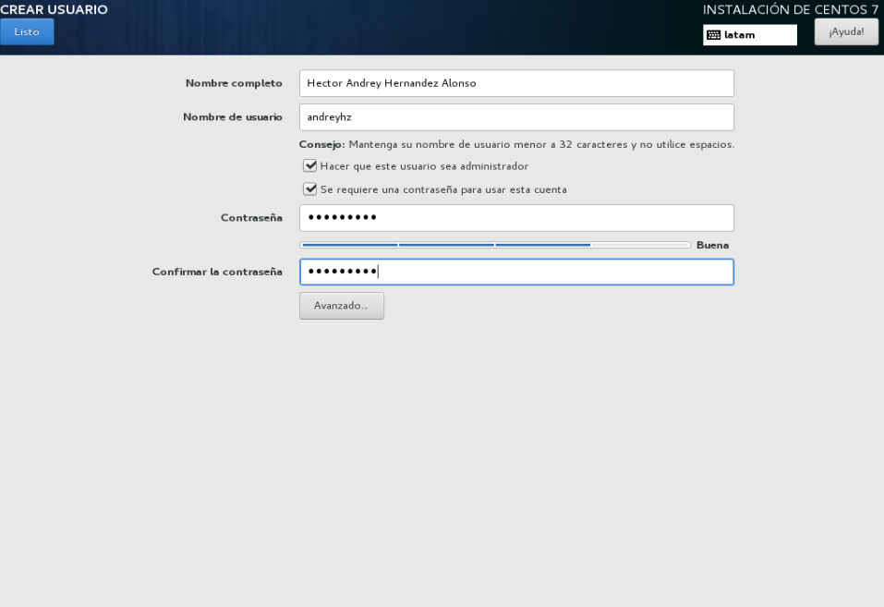

Contraseña Root:

Cree una contraseña para el root, al finalizar de clic en Listo.

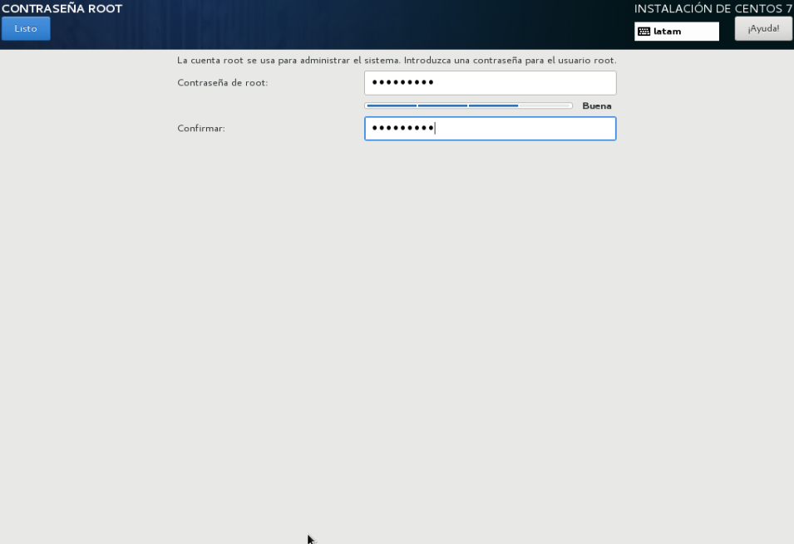

Configuración:

Ahora que todo esta configurado, espere mientras se acaba de instalar.

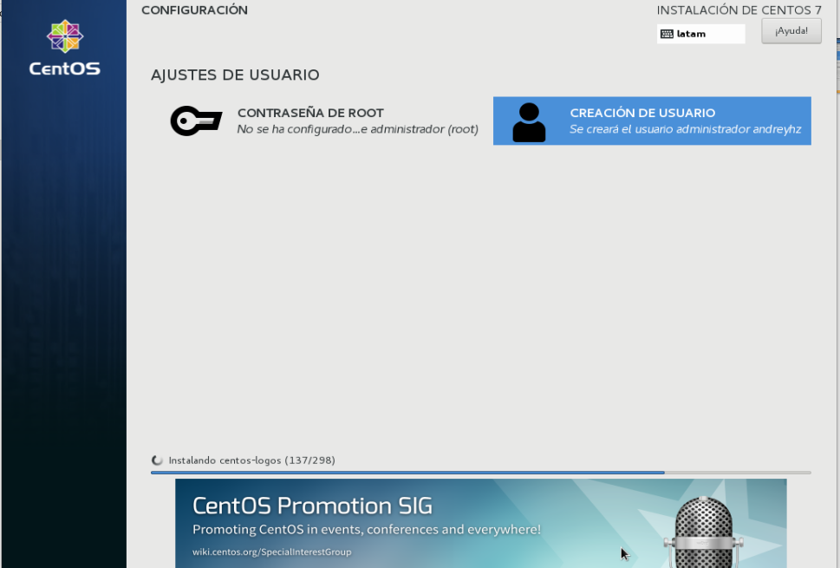

Al terminar, se solicitará aceptar la licencia.

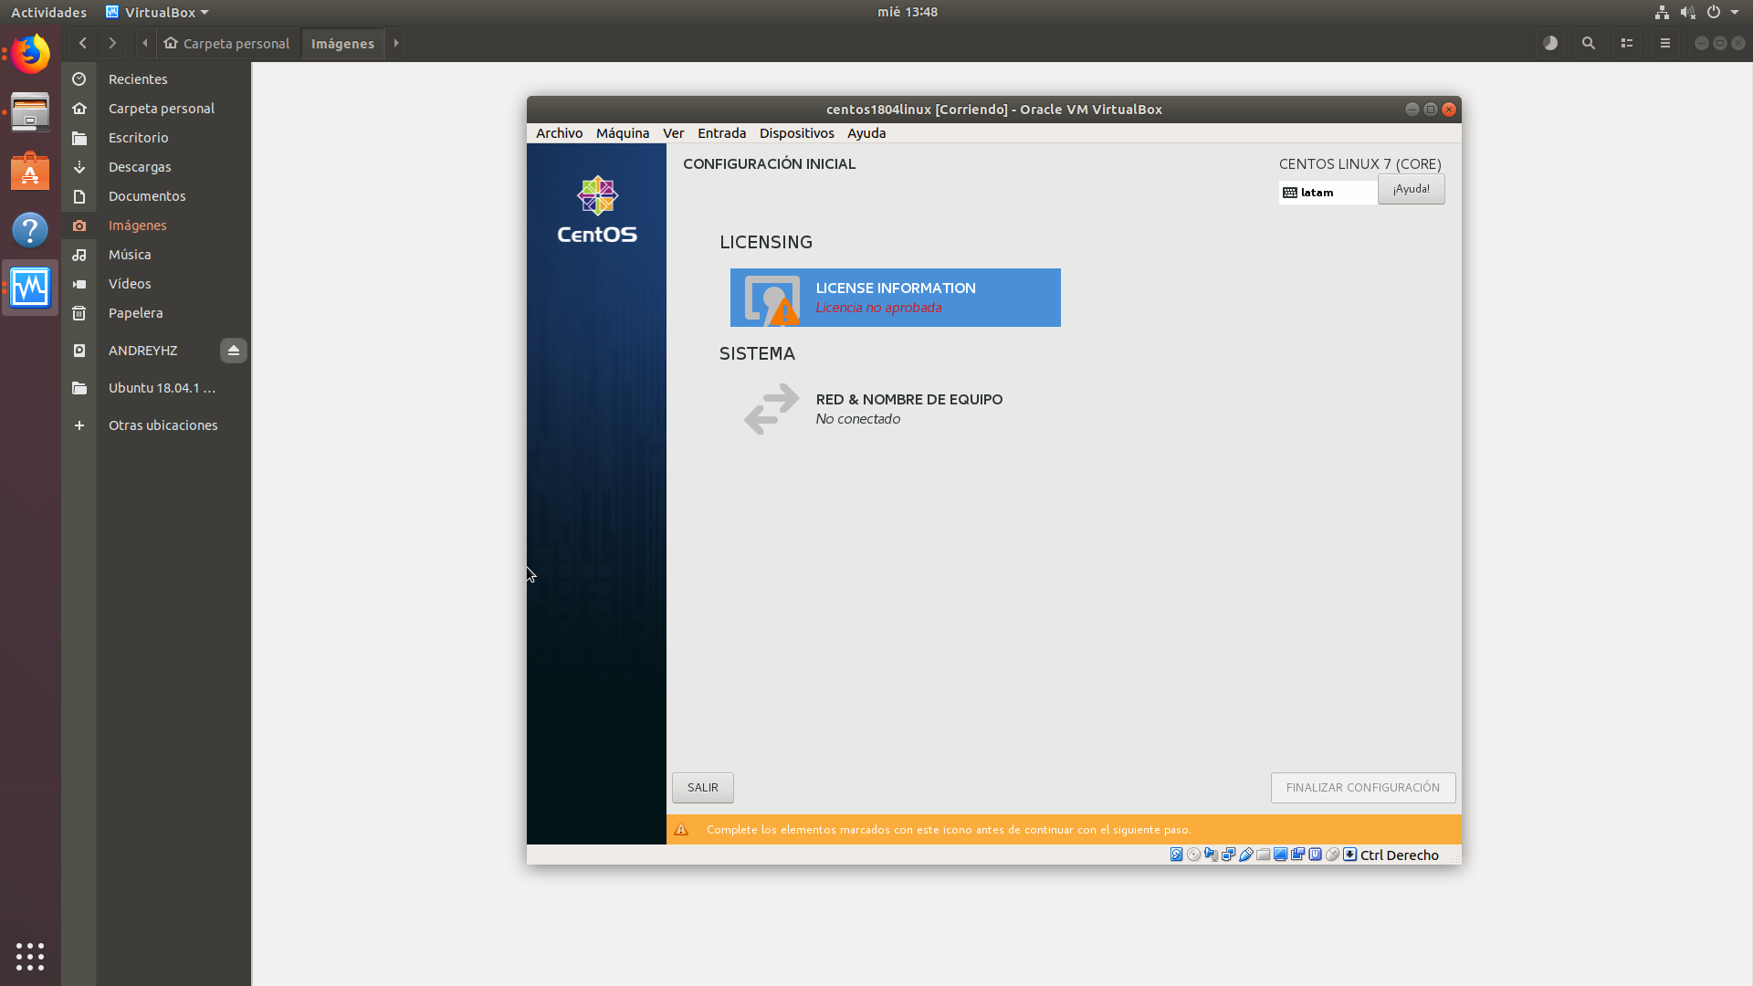

Se acepta la licencia y se da clic en Listo.

El equipo se debera reiniciar.

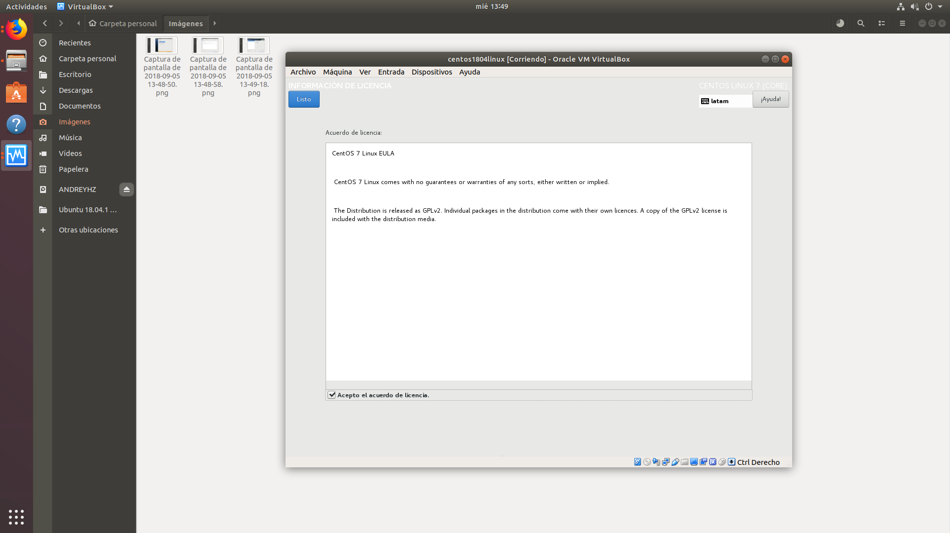

Al reiniciar ya estará cargando el Sistema Operativo con el usuario que se creó recientemente.

Se solicitar Usuario y Contraseña

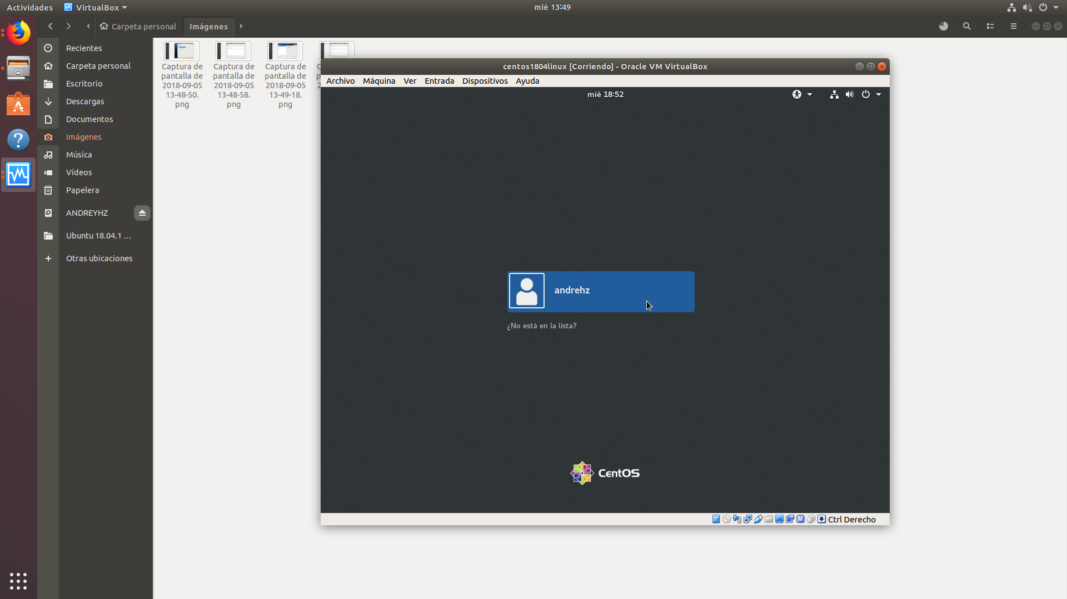

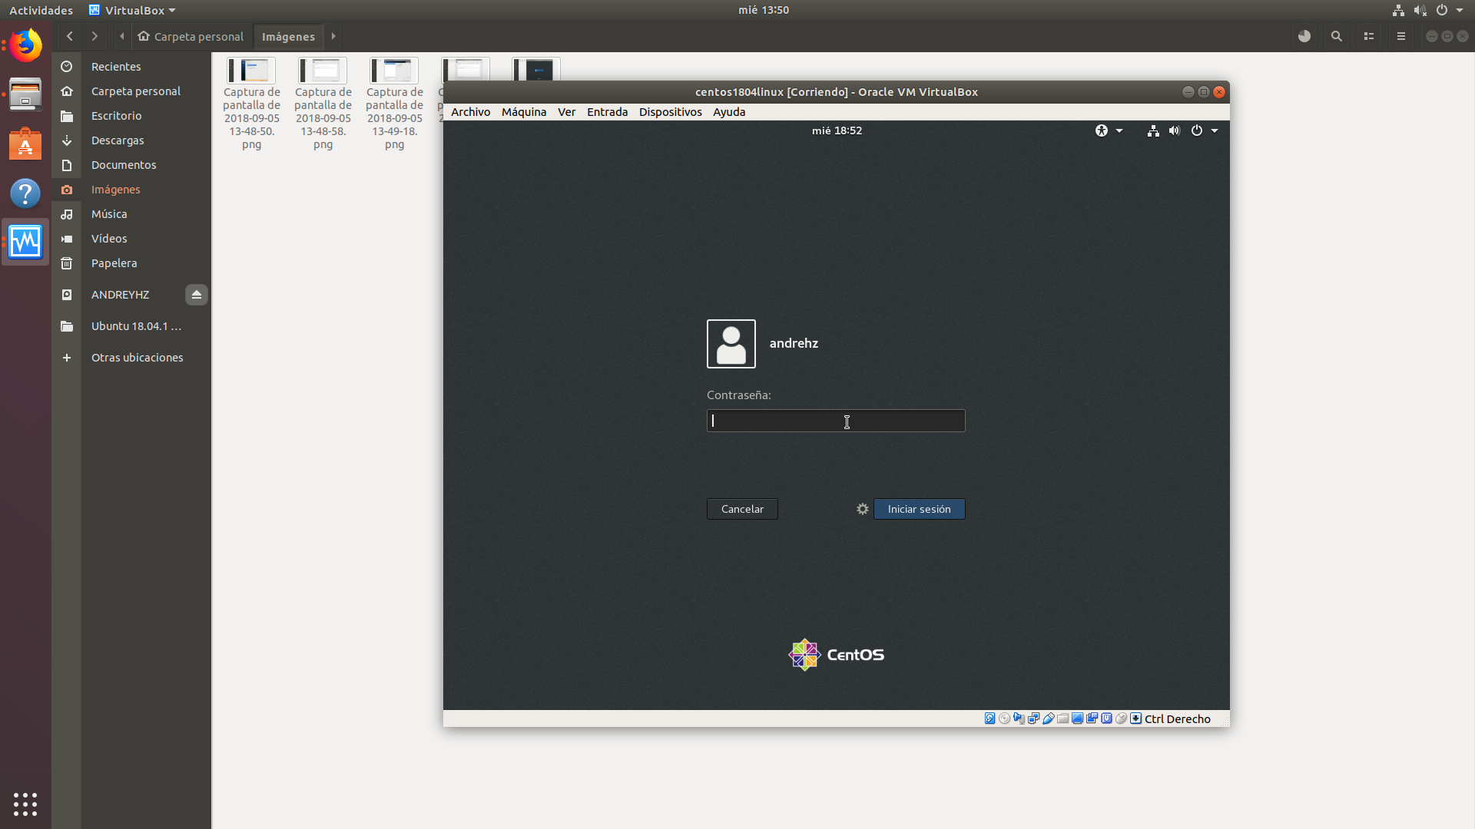

Escritorio GNome de Linux.

